PHÒNG GD&ĐT ĐÔNG TRIỀU
TRƯỜNG THCS HỒNG THÁI ĐÔNG

DANH SÁCH
CÁN BỘ, GIÁO VIÊN, NHÂN VIÊN NHÀ TRƯỜNG NĂM HỌC 2024-2025
TT | Họ tên | Ngày, tháng,  năm sinh | Chức vụ | Trình độ chuyên môn, nghiệp vụ | Trình độ lý luận  chính trị | Trình độ tin học | Trình độ ngoại ngữ | Trình độ QLGD | Số ĐT | Đảng viên
1 | Nguyễn Thị Thu Thủy | 13/11/1969 | Hiệu trưởng | ĐHSP Toán | TC | B | B | ĐHQLGD | 0982576292 | X
2 | Nguyễn Thị Thương | 28/01/1975 | P.Hiệu trưởng | ĐH Ngữ văn | TC | B | B1 | CC | 0919 906 659 | x
3 | Dương Thị Ánh | 18/08/1988 | TPT | ĐH Âm nhạc | SC | B | B |  | 0397 365 588 | x
4 | Mai Thị Hương | 18/01/1975 | TTCM | ĐH Ngữ văn | SC | B | B |  | 0934 330 439 | x
5 | Đào Thị Thanh Hải | 06/10/1969 | TTCM | ĐH Toán | SC | B | B |  | 0984 828 870 | x
6 | Trần Thị Mai | 25/01/1974 | Giáo viên | ĐH Ngữ văn | TC | B | B | ĐH | 0784 586 386 | x
7 | Trần Thị Thu Thương | 19/04/1978 | TPCM | ĐH Sinh học | SC | B | B |  | 0967 674 833 | x
8 | Phạm Thị Phương | 25/11/1975 | CTCĐ | ĐH Ngữ văn |  | B | B |  | 0987 962 288
9 | Nguyễn Đức Thịnh | 12/06/1979 | TTrND | ĐH TDTT | SC | B | B |  | 0987 733 866 | x
10 | Nguyễn Hồng Hạnh | 21/04/1989 | GV. UVCĐ | ĐH Mỹ thuật | SC | B | B |  | 0979 214 889 | x
11 | Nguyễn Thị Hương | 14/10/1971 | Giáo viên | ĐH Toán | SC | B | B |  | 0976 919 671 | x
12 | Phạm Thị Thuyết | 31/10/1974 | Giáo viên | ĐH Ngữ văn |  | B | B |  | 0377 418 404
13 | Lê Thị Quyên | 25/10/1974 | Giáo viên | ĐH Ngữ văn |  | B | B |  | 0378 507 938
14 | Bùi Thị Quế Hồi | 21/08/1976 | Giáo viên | ĐH Tiếng Anh |  | B | ĐH |  | 0916 108 202
15 | Nguyễn Thị Kim Loan | 22/03/1980 | TPCM | ĐH Ngữ văn |  | B | B |  | 0353 400 409
16 | Nguyễn Xuân Hiệp | 28/07/1981 | Giáo viên | ĐH Sinh học | SC | B | B |  | 0982 738 271 | x
17 | Lê Thị Minh Hồng | 26/11/1971 | Giáo viên | ĐH Tiếng Anh | SC | B | ĐH |  | 0377 189 286 | x
18 | Đặng Thị Hằng | 29/11/1984 | GV. UVCĐ | ĐH Toán | SC | B | B |  | 0373 395 566 | x
19 | Nguyễn Thị Thơm | 11/01/1989 | Giáo viên | ĐH Văn - Địa |  | B | B |  | 0982 798 638
20 | Phạm Thị Bích Liên | 30/05/1978 | Giáo viên | ĐH Tiếng Anh |  | B | ĐH |  | 0974 319 258
21 | Lương Thị Thu Huyền | 17/02/1996 | GV.TKHĐ | ĐH Toán | SC | CKNCB | A2 |  | 0364 571 479 | x
22 | Lê Thị Thanh Huế | 13/05/1980 | Giáo viên | ĐH Tin học | SC | ĐH | B |  | 0904482284 | x
23 | Phạm Thu Hằng | 27/09/1995 | Giáo viên | Thạc sĩ Toán học |  | IC3-GS4 | B1 |  | 0963425295 | ĐV dự bị
24 | Trần Thị Ánh Dương | 10/01/1986 | Giáo viên | ĐH Vật lý | SC |  |  |  | 0936932526 | x
25 | Trần Thị Hoa | 19/02/1978 | Nhân viên TV-TBTN | ĐH TB - TV | SC | B | B |  | 0705 684 618 | x
26 | Phạm Thị Huyền | 25/11/1987 | Nhân viên Y tế-VP | TC- Y sĩ đa khoa |  |  |  |  | 0977324532
27 | Phạm Xuân Thắng |  | Nhân viên Kế toán | ĐH kế toán |  |  |  |  | 0934201688 | x

2- Giáo viên hợp đồng dưới 12 tháng (từ 10/3/2024 đến 09/3/2025)

TT | Họ tên | Ngày, tháng,  năm sinh | Chức vụ | Trình độ chuyên môn, nghiệp vụ | Trình độ tin học | Trình độ ngoại ngữ | Số ĐT | Ghi chú
1 | Bùi Thị Ngân | 1990 | Giáo viên | ĐH Toán |  |  | 0396860669
2 | Phạm Văn Tuyền | 21/04/1984 | Giáo viên | ĐH Hóa học |  |  | 0974427386
3 | Phan Thị Oanh | 23/01/1997 | Giáo viên | ĐH Sinh học | IC3 | A2 | 0398831977

3- Nhân viên hợp đồng : (Hợp đồng mùa vụ: lao công bảo vệ)
STT | Họ và tên | Ngày tháng năm sinh | Chức vụ | Ghi chú
1 | Nguyễn Văn Thanh |  | Nhân viên bảo vệ
2 | Nguyễn Xuân Quyết |  | Nhân viên bảo vệ
3 | Bùi Thị Hạnh |  | Nhân viên vệ sinh

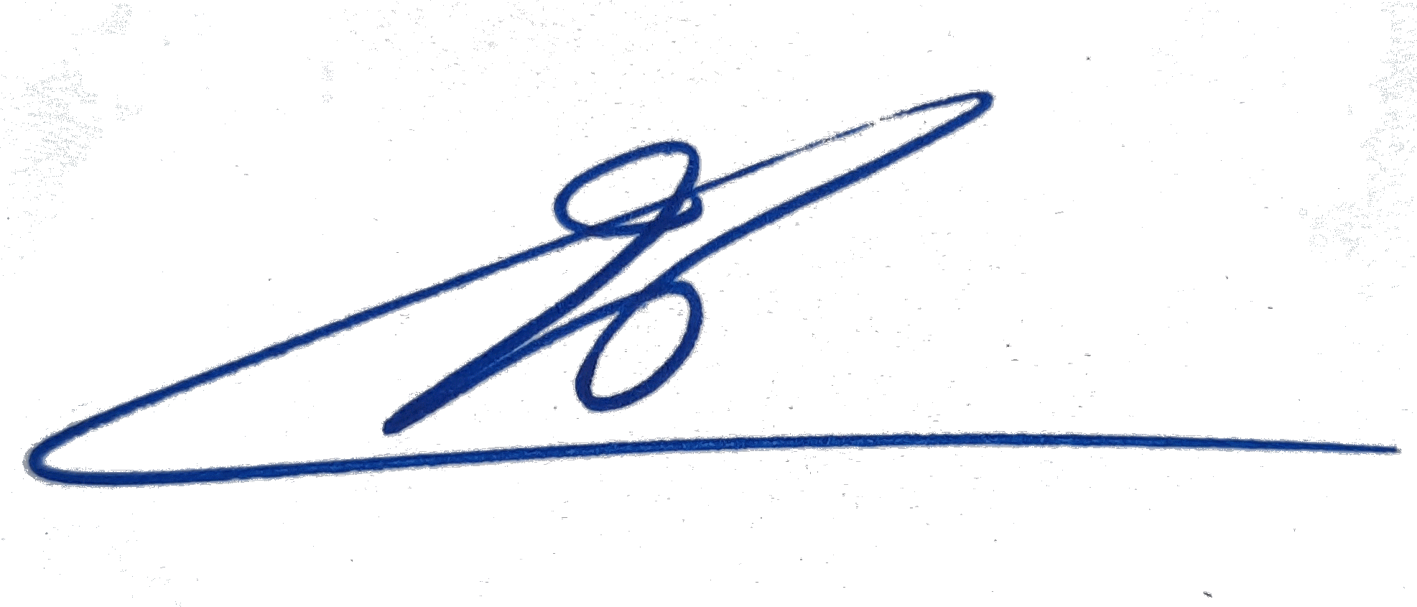
HIỆU TRƯỞNG
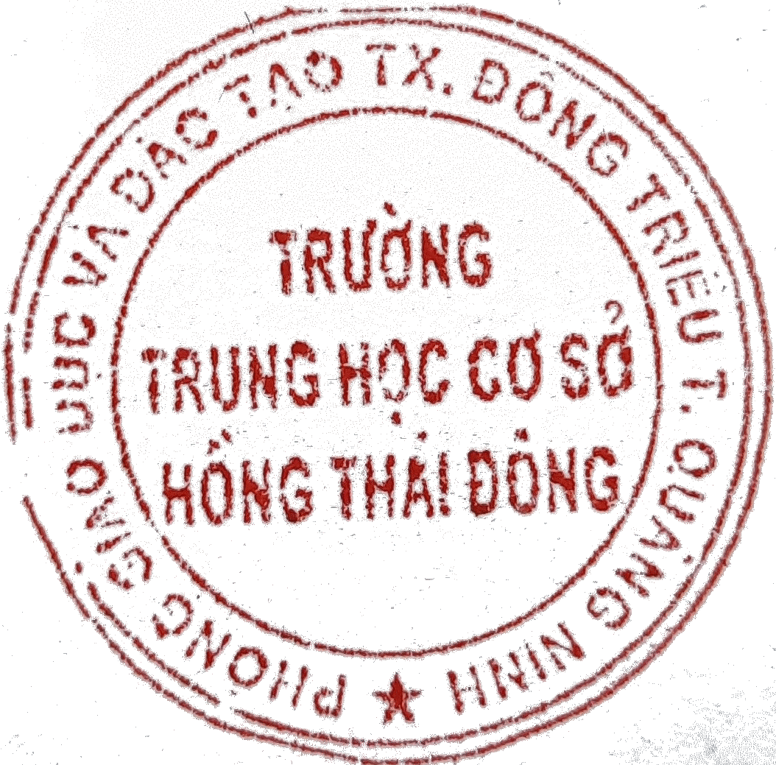

Nguyễn Thị Thu Thủy

